Glücksrad drehen
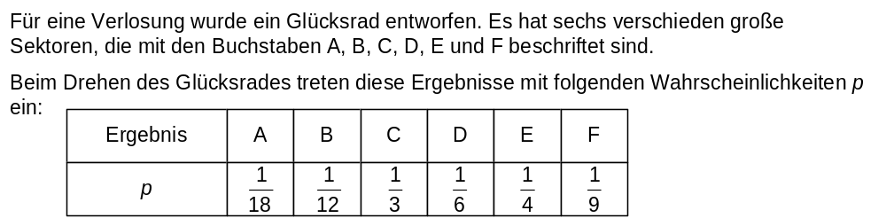
Teilaufgabe 1
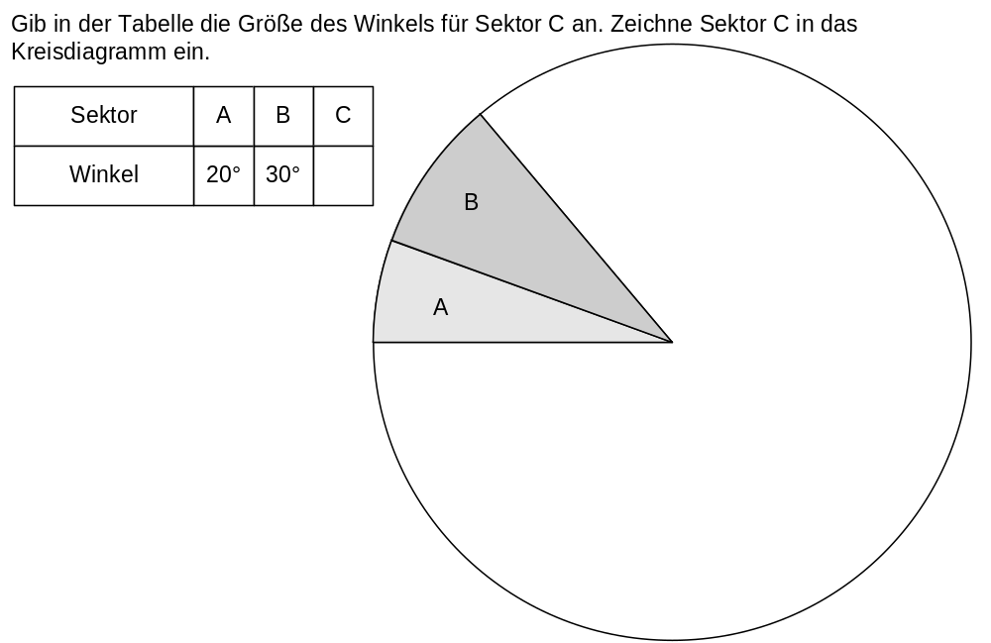
Teilaufgabe 2
